Внеклассное мероприятие «Блокадный Дневник Тани Савичевой».
Сценарий внеклассного мероприятия для учащихся 5-11 классов.
Цель: воспитание нравственно-патриотических качеств у молодого поколения.
Задачи:
- Привлечь внимание к истории нашей Родины.
- Воспитывать чувство патриотизма, сознательности, сопричастности к великим историческим событиям.
- Расширить кругозор учащихся в рамках исторически значимых событий нашей страны.
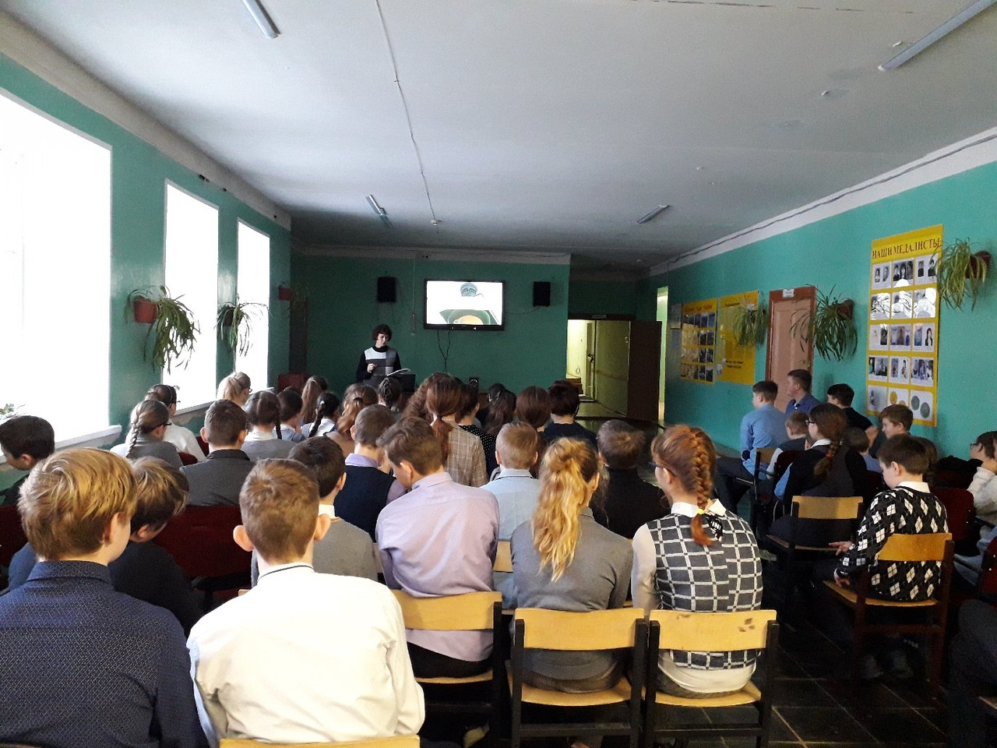

Ход мероприятия:
Видиофрагмент: Выступления Президента Путина В.В. во время открытия памятника «Памяти Ленинградцам» в Иерусалиме.
Уитель: Давно это было, 75 лет назад, но чем дальше уходят эти дни, тем меньше места в учебниках истории занимает рассказ о борьбе нашего народа против фашистских захватчиков. Но мы не имеем права забывать обо всех жертвах, принесенных нашим народом, о тяготах и лишениях военной поры, о подвигах на фронте и в тылу. И в новом 21 веке необходимо знать и помнить, о том, что выдержали, через что прошли и как выстояли ваши дедушки и прадедушки, бабушки и прабабушки.
(2 учащихся, держась за руки, прогуливаясь, читают стихотворение)

Июнь! Клонился к вечеру закат.
И белой ночью разливалось море.
И раздавался звонкий смех ребят.
НЕ знающих, не ведающих горя.

Июнь! Тогда еще не знали мы.
Со школьных вечеров к Неве шагая.
Что завтра будет первый день войны,
А кончится лишь в 45-ом в мае.

И песня над рекой лилась Невой,
Мы шли на встречу утру и смеялись,
НЕ знали мы еще тогда с тобой.
Что с детством мы и с юностью прощались
(голос Левитана о начале войны)

Ионова Надежд: Война началась в воскресенье, ранним июньским утром. Наши войска не были готовы к жестокому напору фашистов и с огромными потерями отступали. Отступали, оставляя за собой города и села.
Сегодняшний рассказ об одном из таких городов, о самой страшной трагедии Великой Отечественной войны – о блокаде Ленинграда и вашей ровеснице Тане Савичевой, оставившей о себе память на века.

8 сентября город был окружен с трех сторон, с четвертой было Ладожское озеро. Все: блокада. Это значит, что из окруженного города нельзя выехать ни на поезде, ни на машине. Никто не сможет приехать в город. Нет возможности пополнить запасы продовольствия: муки, крупы, масла…

Жизнь в городе становилась все сложнее. Не было электричества, воды. Без пищи человек может жить много дней, а без воды не больше 2-3 дней. Колонок с водой в городе было мало. Голодным, истощенным людям приходилось добираться до Невы и черпать воду прямо из реки, а когда Нева замерзла, набирать драгоценную жидкость из лунок.

Мазурина Анна: Немцы разбомбили продовольственные склады. Детям выдавалось по 125 граммов хлеба в день, а кроме хлеба не было почти ничего, только иногда теплая мучная похлебка да горячий кипяток вместо чая. Люди умирали от голода и холода у себя в квартирах. Некоторые падали прямо на улицах и замерзали.

Чтобы обеспечить работу сердца, легких, всего организма человеку в день нужны минимум 1500 калорий. У ленинградцев этих калорий не было. Да и откуда они могли взяться из куска блокадного хлеба. Хлеба, в котором вместо муки были намешаны и целлюлоза, и даже опилки. А матерям необходимо было отделять часть хлеба от своего кусочка, чтобы поддержать детей. (Учащимся раздается паек – 125 гр хлеба, а девочкам, как будущим мамам предлагается поделить этот хлеб с сидящими рядом).

Матюнина Вика: На развороченном пути
Стоит мальчишка лет пяти.
В глазах расширенных истома,
И щеки белые, как мел.
“Где твоя мама, мальчик” ?
- “Дома”.
“А где твой дом, сынок” ?
- “Сгорел”.
Он сел. Его снежком заносит.
В его глазах мутится свет.
Он даже хлеба не попросит.
Он тоже знает: хлеба нет.

Федосов Михаил: Не было муки, она была,
Более легендою, чем былью.
С лебедою смешанною пылью,
Черная, и все-таки бела.
Чем еще ей было нас кормить
матери, спасавшей нас от смерти?
Это было мужеством, поверьте,
Тесто из муки такой творить. (В.Гордейчев)

Ионова Надежда: Но за кольцом блокады не забывали о голодных ленинградцах. Люди придумывали тысячу планов подвоза продовольствия в осажденный город. Огромные баржи, наполненные мукой, крупой, маслом и др. продуктами преодолевали опасные километры через Ладожское озеро, постоянно подвергаясь атакам со стороны немецких бомбардировщиков. Но продовольствие, подвозимое на баржах, не могло накормить миллионный город, кроме того, приближалась зима, и озеро стало покрываться льдом. Когда лед окреп, решили проложить по нему дорогу. Мороз крепчал, крепче становился и лед, а ждать нельзя – в Ленинграде умирают от голода. Один мешок муки может спасти сотню людей.
Мазурина Анна: В ночь на 22 ноября на лед сошла первая колонна машин. Трещит, прогибается под машинами лед. Вдруг не выдержит. Так и есть! Провалилась одна машина! Водитель успел выскочить, а машина затонула, но остальные прошли. Очень хотелось водителям помочь голодному городу, но перегружать машины нельзя, и к машине стали прицеплять легкие сани, на которые можно было положить дополнительный груз. Днем и ночью шли машины по ледовой трассе, под бомбами, под снарядами и вот, наконец, настал день, когда в Ленинграде смогли увеличить норму выдачи хлеба.

Война еще идет, еще — осада.
И, как оружье новое в войне,
сегодня Родина вручила мне
медаль «За оборону Ленинграда».
Ольга Берггольц

Ионова Надежда: Многие знают печальную историю 11-летней ленинградской школьницы Тани Савичевой. Кто же они, Савичевы, жившие на 2-ой линии Васильевского острова в доме № 13?
Вилкова Валентина: Женя, старшая сестра Тани, работала в конструкторском бюро на Невском машиностроительном заводе. Лека, то есть Леонид, брат Тани, работал строгальщиком на судостроительном заводе. Дядя Вася и дядя Леша, братья Таниного отца, работали в книжном магазине. Мать Тани Мария Игнатьевна и бабушка Евдокия Григорьевна домовничали. Большая дружная семья Савичевых погибла на Васильевском острове. Блокада отняла у девочки родных. В те же дни Таня сделала в записной книжке 9 коротких трагических записей. (Выходят по очереди учащиеся и вывешивают на доску листки).
- "Женя умерла 28 декабря в 12.00 ч. утра 1941 года"
- "Бабушка умерла 25 января в 3 ч. дня 1942 года"
- "Лека умер 17 марта в 5 ч. утра 1942 года"
- "Дядя Вася умер в 2 ч. ночи 14 апреля 1942 года"
- "Дядя Леша умер 10 мая в 4 ч. дня 1942 года"
- "Мама умерла 13 мая в 7 ч. 30 мин. утра 1942 года"
- "Савичевы умерли"
- "Умерли все"
- "Осталась одна Таня"

Этот дневник на процессе Нюрнбергского
Был документом страшным и веским,
Плакали люди, строчки читая.
Плакали люди, фашизм проклиная.
Танин дневник - это боль Ленинграда,
Но прочитать его каждому надо.
Словно кричит за страницей страница.
"Вновь не должно это все повториться".
МазуринаАнна: При первой же возможности Таня Савичеву вывезли с детским домом в Горьковскую область. Но истощение и стресс сломали ее, и она вскоре умерла. 19 мая на могиле Тани был поставлен памятник.
В осажденном городе работали 39 школ. Местом учебы стали и некоторые бомбоубежища жилых зданий. Даже в жутких условиях блокадной жизни, когда не хватало еды, воды, дров, теплой одежды, многие дети учились. А. Фадеев писал: "И самый великий подвиг школьников Ленинграда в том, что учились. Учились, не смотря ни на что"
Документальный фильм «Блокадный дневник Тани Савичевой» Первый канал
После девятисот дней и ночей 18 января 1943 года блокада была прорвана, а 27 января 1944 года полностью снята.

Песня. Владимир Высоцкий «Я вырос в Ленинграде»

Кокорина Настя: Ленинград – выстоял. Ленинград – жив.

….и летели листовки с неба
На пороги замерзших квартир:
«Будет хлеб. Вы хотите хлеба?»
«Будет мир. Вам не снится мир?»

Дети плача хлеба просили.
Нет страшнее пытки такой.
Ленинградцы ворот не открыли
И не вышли к стене городской.

Без воды, без тепла, без света.
День похож на страшную ночь.
Может в мире, и силы нету,
Чтобы все это превозмочь?

Умирали – и говорили:
-Наши дети увидят свет!
Но ворота они не открыли,
На колени не встали, нет!

Мудрено ли, в ратной работе
Город наш по-солдатски хорош?
Петр построил его на болоте,
Но прочнее земли не найдешь. (Елена Рывина Ночь)

Ионова Надежда:
Свыше 26 млн. людей потеряла наша страна в той войне. Язык цифр скуп. Но вы всё же вслушайтесь и представьте… Если бы мы посвятили каждой жертве по одной минуте молчания, то нам пришлось бы молчать более 38 лет.

Неугасима память поколений
И память тех, кого так свято чтим,
Давайте, люди, встанем на мгновенье
И в скорби постоим и помолчим.

Учитель: Сегодня мы рассказали вам всего лишь несколько страниц из военной летописи. Мы хотим, чтобы это помнили…
Рефлексия: Почему сейчас, очень важно помнить и знать Правду о Великой Отечественной войне?

